2026年佛光山千人八關齋戒通啟

- 緣起：八關齋戒是佛陀為讓在家信眾學習出家生活，藉以長養
出世解脫善根而特設的方便法門。透過一日一夜的受戒修持，讓
身心沐浴在法喜中。

- 戒會日期：2026年6月27日(六)- 6月28日(日) (必需掛單)

- 報到時間：6月27日(六) 10:30~12:40 千人八關齋戒【報到地點：雲居樓】

- 戒會地點：高雄佛光山寺

- 參加資格：皈依三寶，發心奉行戒法之在家信眾(12歲至75歲)

- 人 數：1000人/額滿為止。

- 課程內容：八關齋戒正授、修持、佛學講座等。

- 費 用：歡迎隨喜打齋

- 報名方式：1.報名表可向佛光山本山暨各地別分院索取。
2.請向佛光山各地別分院報名，恕不受理郵寄及傳真報名。
3.道場報名請道場協助輸入。
十一、線上報名網址: https://forms.gle/wF5LnfxDftsWpvBCA
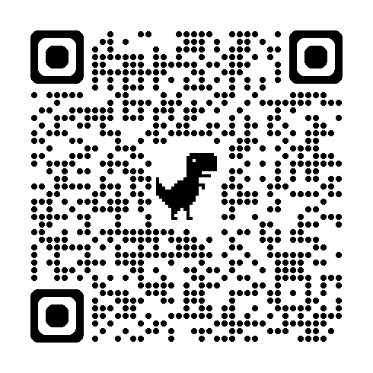
請掃描QR code

十二、報名網址http://www.fgs.org.tw（歡迎下載報名表）

十三、主辦單位：佛光山寺(07)656-1921轉5321~5326

備註：1. 請著黑色海青(自備)，已受五戒、菩薩戒者請加搭縵衣；
穿著白襪、羅漢鞋或居士鞋。

2026年佛光山千人八關齋戒報名表
填表日期： 年 月 日
參加日期 | □第一次參加 □第 次參加
姓 名 |  | 性 別 | □男 □女
出 生 日 | 公元 年 月 日 歲 |  | 身份證號
國 籍 |  |  | 教育程度 | □國小□國中□高中□專科  □大學□碩士□博士□其他
婚姻狀況 | □未婚 □已婚 □已婚單身 |  | 職業名稱
手機號碼 |  |  | 住宅電話 | ( )
地 址 | □□□
E-Mail
受 戒 別 | □未皈依 □已皈依 □五 戒 □菩薩戒 |  | 親近道場
法 名 | 未皈依者不用填 |  | 皈依師長: 法師
信眾類別 | □佛光會員 分會 □佛光會幹部--□督導□會長□其他  □功德主 □道場義工 □一般信徒 □其他
緊急  聯絡人 | 姓名： 關係： 聯絡電話：
醫療狀況 | 健康狀況：□優 □尚可 □欠佳 (必填)**□可跪拜 □坐椅子
醫療狀況 | 特殊疾病：□高血壓 □糖尿病 □其它 服用藥物：
同意條款 | □本人了解並同意佛光山寺及派下各單位得將本人所填寫包括先前已提供及未來提供的個人資料蒐集、處理、使用在功德徵信、法會、活動及未來各項活動通知、帳務處理與功德主提報等作業。且本人提供之本人以外其他個人資料，本人已以適當方式使該人等知悉及同意其個人資料會提供予佛光山寺派下相關單位，進行蒐集、處理或利用。  填表人簽名(蓋章)
受理單位 |  |  | 受理人:
審核意見

